Commune de Marboz

CM/BV

CONSEIL MUNICIPAL

**Séance du mardi 15 juillet 2025**

L’an deux mille vingt-cinq, le quinze juillet à vingt heures, le conseil municipal de MARBOZ, régulièrement convoqué, s’est réuni en session ordinaire au nombre prescrit par la loi, dans le lieu habituel de ses séances, sous la présidence de Madame MOIRAUD Christelle,

Etaient présents : MOIRAUD Christelle, GUILLERMIN Patrice, NAVARIN Cécile, JAILLET Christian, CHATELET Jocelyne, POCHON Béatrice, PONCIN Emmanuel, POCHON Laurence, MIVIERE-BASSET Karine, CARRUBA Isabelle, CALLAND Cédric, LAMBERET Anthony, NEVORET Benoît.

Excusés : BOUVARD Nelly donne son pouvoir à POCHON Béatrice, DELIANCE Alexandre donne son pouvoir à

NAVARIN Cécile, NOEL Simon donne son pouvoir à GUILLERMIN Patrice, SOCHAY Hervé donne son pouvoir

|  |  |  |  |
| --- | --- | --- | --- |
| à JAILLET Christian, TISSERAND-BOUVARD Magali donne son pouvoir à POCHON Laurence.  Absente : NICOLAS Carine |  |  |  |

Monsieur NEVORET Benoît a été élu secrétaire de séance.

Madame le Maire annonce le retrait de la question IV : Réalisation d’un emprunt

**I - Approbation du compte-rendu du conseil municipal du 16 juin 2025**

**II – Salle polyvalente – attribution des marchés de travaux lots non attribués précédemment**

Madame le Maire rappelle qu’une procédure de consultation des entreprises a été lancée concernant les travaux de la salle polyvalente.

Pour rappel :

La consultation est divisée en 15 lots :

* Lot 1 Terrassement – VRD – Espaces verts
* Lot 2 Renforcement de sol
* Lot 3 Maçonnerie – Gros Oeuvre
* Lot 4 Charpente bois - Bardage
* Lot 5 Etanchéité
* Lot 6 Menuiseries extérieures bois
* Lot 7 Menuiseries extérieures alu – Métallerie - Serrurerie
* Lot 8 Isolation – Plâtrerie - Peinture
* Lot 9 Plafonds suspendus
* Lot 10 Menuiserie intérieure bois – Parquet
* Lot 11 Chape - Carrelage – Faïence
* Lot 12 Plomberie – Sanitaires - Chauffage – Ventilation
* Lot 13 Electricité - Courants faibles – Photovoltaïque
* Lot 14 Equipements office - Plonge
* Lot 15 Elévateur PMR

L’annonce légale a été envoyée le 29/04/2025 pour parution dans le journal papier de la VOIX DE L’AIN le 02/05/2025.

La consultation a été mise en ligne sur le profil acheteur <http://marchespublics.ain.fr> le 02/05/2025 et la réponse électronique obligatoire sur ce même support.

Date limite de remise des offres le 26/05/2025 à 12H00.

* Le nombre d’offres reçues par lot est le suivant :

|  |  |
| --- | --- |
| Lot 1 : Terrassement – VRD – Espaces verts : 8 |  |
| Lot 2 : Renforcement de sol : 4 |  |
| Lot 3 : Maçonnerie – Gros Œuvre : 8 |  |
| Lot 4 : Charpente bois - Bardage : 2  Lot 5 : Etanchéité : 2  Lot 6 : Menuiseries extérieures bois : 1  Lot 7 : Menuiseries extérieures alu – Métallerie – Serrurerie : 2 |  |
| Lot 8 : Isolation – Plâtrerie – Peinture : 6  Lot 9 : Plafonds suspendus : 4  Lot 10 Menuiserie intérieure bois – Parquet : 4  Lot 11 Chape - Carrelage – Faïence : 7  Lot 12 Plomberie – Sanitaires - Chauffage – Ventilation : 5  Lot 13 Electricité - Courants faibles – Photovoltaïque : 3  Lot 14 Equipements office – Plonge : 4  Lot 15 Elévateur PMR : 3 |  |

Les lots 1, 2, 4, 6, 7, 8, 11, 12, 13, 14 et 15 ont fait l’objet d’une décision d’attribution en conseil municipal du 16 Juin 2025.

L’analyse des offres a été effectuée conformément aux critères affichés dans le règlement de la consultation et rappelés ci-après,

**Pour tous les lots**

|  |  |
| --- | --- |
| **Prix : 40 % :**  Note = (Pmin / Poffre) x 40 | 40/100 |
| **Pour le LOT 2 :**  **Valeur technique : Définition et appréciation du critère : 60 %**  ° Mode opératoire / spécificité du projet (30 pts).  ° Moyens humains et matériels (20 pts).  ° Gestion des déchets (10 pts).  **Pour tous les autres lots :**  **Valeur technique : Définition et appréciation du critère : 60 %**  ° Fiches produits / liste de matériaux (30 pts).  ° Moyens humains et matériels (20 pts).  ° Gestion des déchets (10 pts). | 60/100 |

*Méthode de notation de la valeur technique*

|  |  |  |  |  |
| --- | --- | --- | --- | --- |
| Non fournie | Insuffisant | Moyenne | Satisfaisant | Très satisfaisant |
| 0 | 25 % de la note maxi | 50 % de la note maxi | 75 % de la note maxi | 100 % de la note maxi |

Au vu du rapport d’analyse des offres présenté par l’équipe de Maîtrise d’œuvre représentée par DOSSE ARCHITECTE ASSOCIES, le mandataire,

*Le Conseil Municipal, après délibération, à l’unanimité,*

Sur la base de ces éléments,

Vu les articles L2121-29 et L2122-21 du code général des collectivités territoriales,

Vu le Code de la commande Publique,

Vu le rapport d’analyse des offres,

Décide d’attribuer les marchés comme suit :

|  |
| --- |
| Lot Lot 3 : Maçonnerie – Gros Œuvre à l’entreprise GUERRIER de BOURG-EN-BRESSE pour un montant de 623 950,00 € HT |
| Lot 5 Etanchéité à l’entreprise DAZY de REPLONGES pour un montant de 268 929,64 € HT |
| Lot 9 Plafonds suspendus à l’entreprise GPR de BOURG-EN-BRESSE pour un montant de 22 962,55 € HT |
| Lot 10 Menuiserie intérieure bois – Parquet à l’entreprise BOULLY de Montagnat pour un montant de  264 592,00 € HT. |
|  |

* Autorise Madame le Maire à signer les marchés de ces lots et tous les actes contractuels y afférents nécessaires à son exécution.
* Ditque les dépenses seront imputées sur les crédits inscrits et à inscrire au budget 2025 en dépenses d’investissement.

**III - Réorganisation des espaces publics aux abords des terrains de sports et du local associatif – Modification de l’attribution du lot n° 7 – Chape Carrelage Faïence**

Vu le Code de la Commande Publique,  
Vu la délibération n° 2025061203 en date du 16 juin 2025 attribuant les lots du marché public relatif à la réorganisation des espaces publics aux abords des terrains de sports et du local associatif de la commune de Marboz,  
Vu le rapport d’analyse des offres établi par la maîtrise d’œuvre et le service instructeur,  
Vu le courrier électronique en date du 2 juillet 2025, transmis par Robin Fondraz, SPL In Terra, informant que l’entreprise STARCOLORS, initialement retenue pour le lot n° 7 – Chape Carrelage Faïence – n’a pas fourni dans les délais les pièces administratives nécessaires à la notification du marché,  
Considérant qu’à défaut de transmission des pièces requises dans le délai imparti, le marché ne peut être attribué à cette entreprise,  
Considérant qu’il y a lieu de procéder à une nouvelle attribution du lot n° 7 à l’entreprise classée en second lors de l’analyse des offres, à savoir la société POUPON CARRELAGES,  
Considérant que cette modification nécessite une nouvelle délibération pour être régulièrement notifiée,

*Le Conseil Municipal, après délibération, à l’unanimité,*

* D’annuler l’attribution initiale du lot n° 7 – Chape Carrelage Faïence – du marché public de réorganisation des espaces publics aux abords des terrains de sports et du local associatif à l’entreprise STARCOLORS, en raison de la non-fourniture des pièces administratives dans les délais réglementaires.
* D’attribuer le lot n° 7 – Chape Carrelage Faïence – à l’entreprise POUPON CARRELAGES, classée en seconde position lors de l’analyse des offres, pour un montant de 10 626,78 € HT conformément à son offre.
* D’autoriser Madame le Maire à signer le marché correspondant ainsi que tout document afférent à cette décision.

**V – Cheminement doux entre la résidence des Jardins de la Cure, la médiathèque et la rue Saint-Martin – validation du plan de financement et dépôt de la demande de subvention**

Madame le Maire rappelle le projet de création d’un cheminement piéton et cyclable reliant la résidence Les Jardins de la Cure à la médiathèque municipale et se prolongeant jusqu’à la rue St Martin. Cette liaison de cœur de village crée un tronçon supplémentaire qui vise à désenclaver la médiathèque et à offrir un accès sécurisé, agréable et accessible à tous, entre deux secteurs du village. Elle sera fréquentée notamment par les élèves du collège privé et des écoles publiques et privées, leur permettant un accès direct aux établissements scolaires, aux restaurants scolaires, médiathèque et équipements sportifs.

Les habitants l’emprunteront également pour un accès facilité aux commerces et services du centre du village.

Ce cheminement en stabilisé chaulé sera agrémenté de végétaux et de bancs.

Les objectifs seront de :

* Renforcer la centralité du cœur de village en connectant ses équipements culturels, scolaires, mais également les zones commerciale et résidentielle,
* Favoriser les mobilités douces et encourager les déplacements à pied ou à vélo,
* Valoriser le cadre de vie local par l’aménagement d’un parcours paysager en végétalisant cette voie de cœur de village et en ajoutant du mobilier urbain (bancs, éclairage…),
* Lutter contre les îlots de chaleur : création de massifs mixant arbres et arbustes,
* Améliorer l’accessibilité pour tous, notamment pour les familles, les personnes âgées et les personnes à mobilité réduite,
* Encourager la fréquentation de la médiathèque et des jardins en facilitant leur accès et en favorisant les usages croisés (lectures en plein air, animations culturelles, etc.).

Le coût estimatif pour le cheminement doux entre la résidence des Jardins de la Cure la médiathèque et la rue St Martin est de 36 711,20 € HT.

Afin de préserver son budget, la commune fera appel à un accompagnement financier auprès de différents partenaires pouvant appuyer ce type de projet d’aménagement.

A titre indicatif, ce projet est éligible à des aides :

* De l’Etat au titre de la dotation d’équipements des territoires ruraux (DETR).
* De la Région Auvergne-Rhône-Alpes - Programme régional FEADER (Appel à projet LEADER)

Le plan de financement déposé à l’appui de ces demandes est donc le suivant :

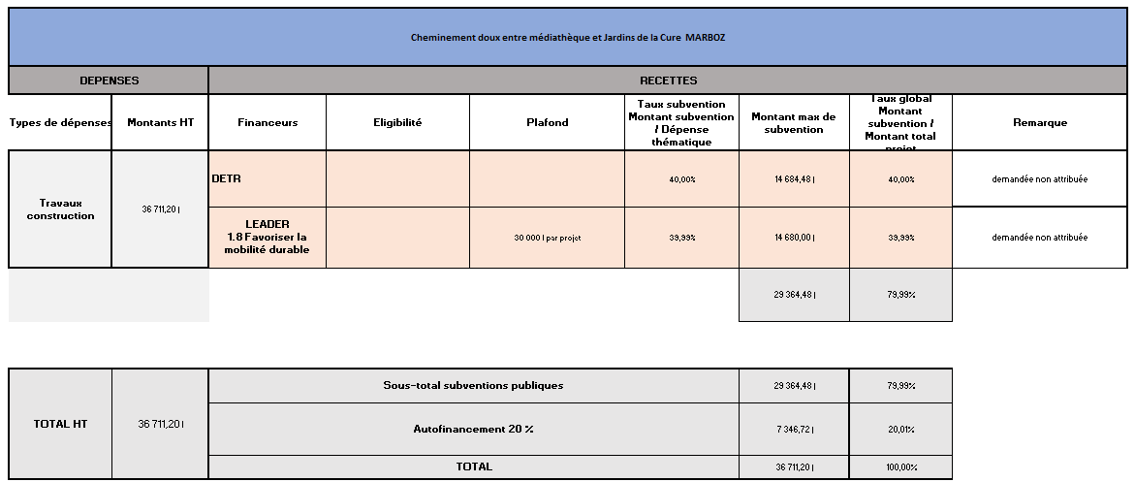

*Le conseil municipal, après en avoir délibéré, à l’unanimité,*

- Adopte l’opération, son plan de financement prévisionnel et ses modalités de financement ;

- Autorise Madame le Maire à effectuer la demande de subvention pour la DETR ;

- S’engage à prendre en autofinancement la part qui ne serait pas obtenue au titre des subventions ;

- Autorise Madame le Maire à signer tout document relatif à cette opération.

**VI – Rénovation du monument aux morts – validation du plan de financement et dépôt des demandes de subventions**

Madame le Maire rappelle le projet de rénovation du monument aux morts de la commune. En effet, il fut érigé en 1919 et sculpté par Alphonse Muscat à la mémoire des vaillants soldats de la commune, il est situé devant l’église face à la Grande rue. Il a été restauré en 1921 et 1969.

L’ensemble est entouré d’un escalier double en pierre avec balustrade qui relie la place de l’église et la Grande rue.

Aujourd'hui une rénovation s'impose pour les dalles et emmarchements qui sont dégradés et sont devenus dangereux pour les piétons.

Une jardinière sera ajoutée côté rue notamment pour y déposer les gerbes lors des commémorations.

Le monument aux morts constitue un symbole fort de l’histoire de la commune et un lieu de recueillement pour honorer la mémoire de ceux qui ont donné leur vie pour la France. À ce titre : il est du devoir de la collectivité de veiller à son bon état et à sa mise en valeur. Une rénovation traduit le respect et la reconnaissance envers les anciens combattants et leurs familles. Elle redonne de la dignité au lieu, en cohérence avec les cérémonies commémoratives (11 novembre, 8 mai, 19 mars…).

Les dalles et emmarchements, aujourd’hui usés et instables, peuvent représenter un risque pour les personnes âgées ou les enfants lors des rassemblements.

Le remplacement de ces éléments améliore la sécurité et l’accessibilité du site pour tous les publics. D’autant que les escaliers sont empruntés au quotidien pour relier le parking de l’église et les commerces.

Cette rénovation participe à la mise en valeur du centre-bourg renforçant l'identité locale. L’ajout d’une jardinière permet d’intégrer une pointe de couleur et d’accueillir les gerbes des commémorations (actuellement déposées à terre).

Le coût estimatif pour la rénovation du monument aux morts 18 118,00 € HT.

Afin de préserver son budget, la commune fera appel à un accompagnement financier auprès de différents partenaires pouvant appuyer ce type de projet d’aménagement.

A titre indicatif, ce projet est éligible à des aides :

* De l’Etat au titre de la dotation d’équipements des territoires ruraux (DETR),
* Du Département au titre de la contractualisation avec les communes (Pacte de territoire).

Le plan de financement déposé à l’appui de cette demande est donc le suivant :

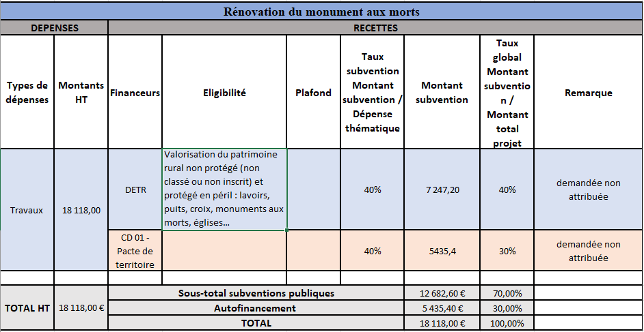

*Le conseil municipal, après en avoir délibéré, à l’unanimité,*

- Adopte l’opération, son plan de financement prévisionnel et ses modalités de financement ;

- Autorise Madame le Maire à effectuer des demandes de subventions ;

- S’engage à prendre en autofinancement la part qui ne serait pas obtenue au titre des subventions ;

- Autorise Madame le Maire à signer tout document relatif à cette opération.

**VII – Changement du sol gazon synthétique du terrain multisport scolaire – validation du plan de financement et dépôt de la demande de subvention**

Madame le Maire rappelle le projet de changement du sol gazon synthétique du terrain multisport scolaire.

En effet, actuellement, le gazon synthétique en place est usé, dégradé, voire dangereux (bosses, arrachements, perte d’adhérence). Il y a donc des risques de blessures (entorses, éraflures, chutes). Le terrain perd en qualité sportive : mauvais rebond du ballon, glissades fréquentes, inconfort pour les élèves et l’entretien difficile pour un matériau en fin de vie.

Le terrain est également mis à disposition du centre de loisirs lors des congés scolaires pour pratiques sportives.

Le changement de revêtement permettrait d’avoir un revêtement sécurisé pour les élèves notamment grâce à une meilleure absorption des chocs, une surface homogène et antidérapante et une réduction significative des accidents qui pourraient être liés à l’état du sol.

De plus, sur le plan pédagogique et sportif, les conditions des activités scolaires et périscolaires et les récréations serait améliorées. Un sol neuf permet un jeu plus fluide, plus agréable, favorisant l’engagement des élèves.

Cet investissement sera rentable sur le long terme vu sa fréquence d’utilisation et permettra un entretien optimisé.

Les bâtiments de l’école publique étant sous la responsabilité de la commune, c’est aussi un engagement et une volonté de modernisation, d’attention portée au bien-être et à la sécurité des enfants.

Le coût estimatif pour le changement du sol gazon synthétique du terrain multisport scolaire est de 17 108,56 € HT.

Afin de préserver son budget, la commune fera appel à un accompagnement financier pouvant appuyer ce type de projet d’aménagement.

Ce projet est éligible à une aide :

* De l’Etat au titre de la dotation d’équipements des territoires ruraux (DETR),

Le plan de financement déposé à l’appui de cette demande est donc le suivant :

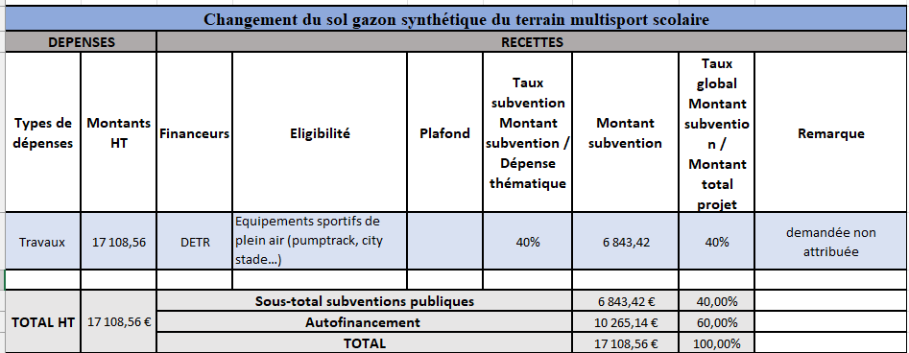

*Le conseil municipal, après en avoir délibéré, à l’unanimité,*

- Adopte l’opération, son plan de financement prévisionnel et ses modalités de financement ;

- Autorise Madame le Maire à effectuer des demandes de subventions ;

- S’engage à prendre en autofinancement la part qui ne serait pas obtenue au titre des subventions ;

- Autorise Madame le Maire à signer tout document relatif à cette opération.

**VIII – Installation de volets isolants sur bâtiments communaux - validation du plan de financement et dépôt de la demande de subvention**

Madame le Maire rappelle le projet d’installation de volets roulants isolants dans deux bureaux de la mairie ainsi que deux salles qui sont mises à disposition du centre de loisirs et pour deux classes de l’école publique.

L’objectif global de ces installations sera l’amélioration du confort thermique, la sécurité et la performance énergétique de locaux communaux affectés à des usages sensibles (centre de loisirs, sieste des enfants, et bureaux administratifs), en installant des volets roulants isolants.

Ainsi les températures seront plus stables pour les personnels et les enfants, notamment lors des fortes chaleurs estivales. Cette installation apportera une meilleure isolation en hiver pour les activités en intérieur notamment pour l’école et le centre de loisirs.

De plus, les espaces bénéficieront d’une plus grande polyvalence ce qui permettra l’optimisation des espaces.

Les conditions de travail seront améliorées grâce à un environnement plus confortable favorisant la concentration, réduisant la fatigue et améliorant le bien-être du personnel.

Ainsi une économie d’énergie sera réalisée car moins de recours aux ventilateurs ou à la climatisation, donc une baisse des consommations électriques. Cela favorisera la préservation des équipements qui surchaufferont moins notamment les ordinateurs et le matériel de bureau sensible à la chaleur.

Les volets choisis sont dans la continuité de ceux déjà posés dans les lieux communaux.

Le coût estimatif pour l’installation de volets isolants est de 12 427,41 € HT.

Afin de préserver son budget, la commune fera appel à un accompagnement financier pouvant appuyer ce type de projet d’aménagement.

Ce projet est éligible à une aide :

* De l’Etat au titre de la dotation d’équipements des territoires ruraux (DETR),

Le plan de financement déposé à l’appui de cette demande est donc le suivant :

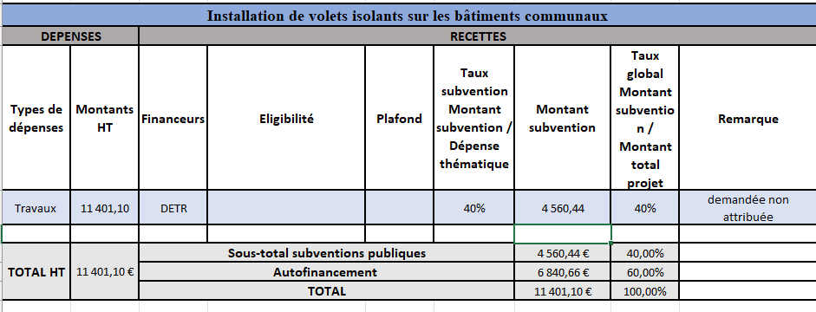

*Le conseil municipal, après en avoir délibéré, à l’unanimité,*

- Adopte l’opération, son plan de financement prévisionnel et ses modalités de financement ;

- Autorise Madame le Maire à effectuer des demandes de subventions ;

- S’engage à prendre en autofinancement la part qui ne serait pas obtenue au titre des subventions ;

- Autorise Madame le Maire à signer tout document relatif à cette opération.

**IX – Salle polyvalente : appel à projet LEADER : Accompagner la transition écologique du patrimoine public - validation du plan de financement et dépôt de la demande**

Vu la délibération n° D2024101403 du 14 octobre 2024 validant le plan de financement prévisionnel de la salle polyvalente et autorisant le dépôt des premières demandes de subventions  ;

Vu l’appel à projets LEADER 2023‑2027 – fiche‑action n° 1.5 « Accompagner la transition écologique du patrimoine public » prévoyant une aide pouvant atteindre 50 % des dépenses éligibles pour l’accompagnement au déploiement des énergies renouvelables sur le patrimoine public dans la limite de 30 000 € par projet ;

Considérant que l’opération consiste à construire une nouvelle salle polyvalente répondant pleinement aux objectifs d’amélioration de l’efficacité énergétique et de réduction des émissions ;

Considérant que la commune a déjà sollicité des concours financiers du Département, de l’État (DETR), de la Région Auvergne‑Rhône‑Alpes et de Grand Bourg Agglomération, et qu’elle veille à ne pas dépasser le taux d’intervention public maximal de 80 % ;

Le plan de financement déposé à l’appui de cette demande est donc le suivant, après ajout de la subvention LEADER :

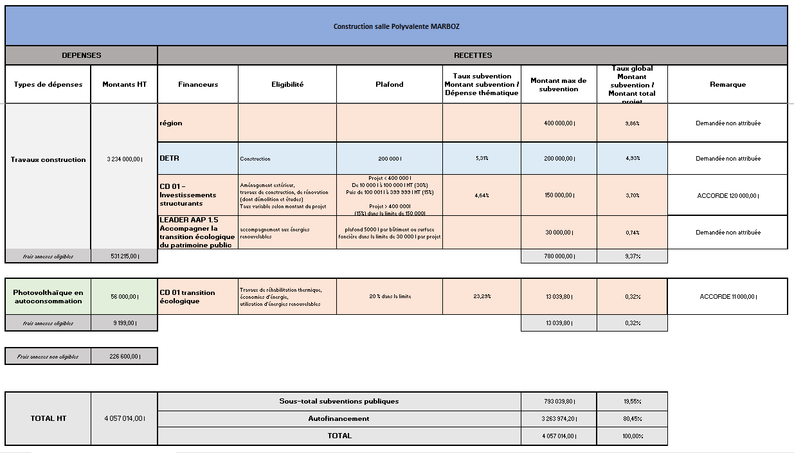

*Le conseil municipal, après en avoir délibéré, à l’unanimité, décide :*

* **D’approuver** le plan de financement actualisé ci‑après ;
* **De solliciter** auprès du groupe d’action locale « Ain » une subvention LEADER d’un montant de

30 **000 €**, correspondant à 0.74**%** d’un montant de dépenses éligibles estimé à **3 234 000 € HT** ;

* **D’autoriser** Madame la Maire à signer tout document relatif à cette demande, à engager, liquider et mandater les dépenses, et à percevoir les recettes correspondantes ;
* **De s’engager** à couvrir sur ses ressources propres (autofinancement et/ou emprunt) la part résiduelle non subventionnée.

**X – Salle polyvalente et réorganisation des espaces publics aux abords des terrains de sports et du local associatif  : appel à projet LEADER : Accompagner à la sobriété foncière et à l’amélioration du cadre de vie des centres-bourgs - validation du plan de financement et dépôt de la demande**

Vu la délibération n° D2024101403 du 14 octobre 2024 validant le plan de financement prévisionnel de la salle polyvalente et autorisant le dépôt des premières demandes de subventions

Vu la délibération n°D2025061204 du 16 juin 2025 validant le plan de financement prévisionnel de la réorganisation des espaces publics aux abords des terrains de sports et de la construction d’un local associatif et autorisant le dépôt des premières demandes de subventions

Vu l’appel à projets LEADER 2023‑2027 – fiche‑action n° 1.6 « Accompagner à la sobriété foncière et à l’amélioration du cadre de vie des centres-bourgs) prévoyant une aide pouvant atteindre 64 % des dépenses éligibles pour les travaux d’aménagement et/ou de travaux avec un plafond de 10 000 € par étude/conseil et plafond de 100 000 € par dossier de demande de subvention,

Considérant que les opérations consistent à construire une nouvelle salle polyvalente, à réorganiser les espaces publics aux abords des terrains de sports et à construire un local associatif répondant pleinement aux objectifs d’adaptation et de résilience des centres-bourgs au changement climatique ;

Considérant que la commune a déjà sollicité des concours financiers du Département, de l’État (DETR), de la Région Auvergne‑Rhône‑Alpes et de Grand Bourg Agglomération pour la salle polyvalente et du Département au titre de la contractualisation avec les communes (Investissement structurant et transition écologique)

* De l’Etat au titre de la dotation de soutien à l’investissement local (DSIL) et du Fonds verts pour la renaturation
* De l’Agence de l’eau pour la renaturation et la préservation de l’eau. pour la réorganisation des espaces publics et sportifs et la construction d’un local associatif , et qu’elle veille à ne pas dépasser le taux d’intervention public maximal de 80 % ;

Le plan de financement déposé à l’appui de ces demandes est donc le suivant, après ajout de la subvention LEADER :



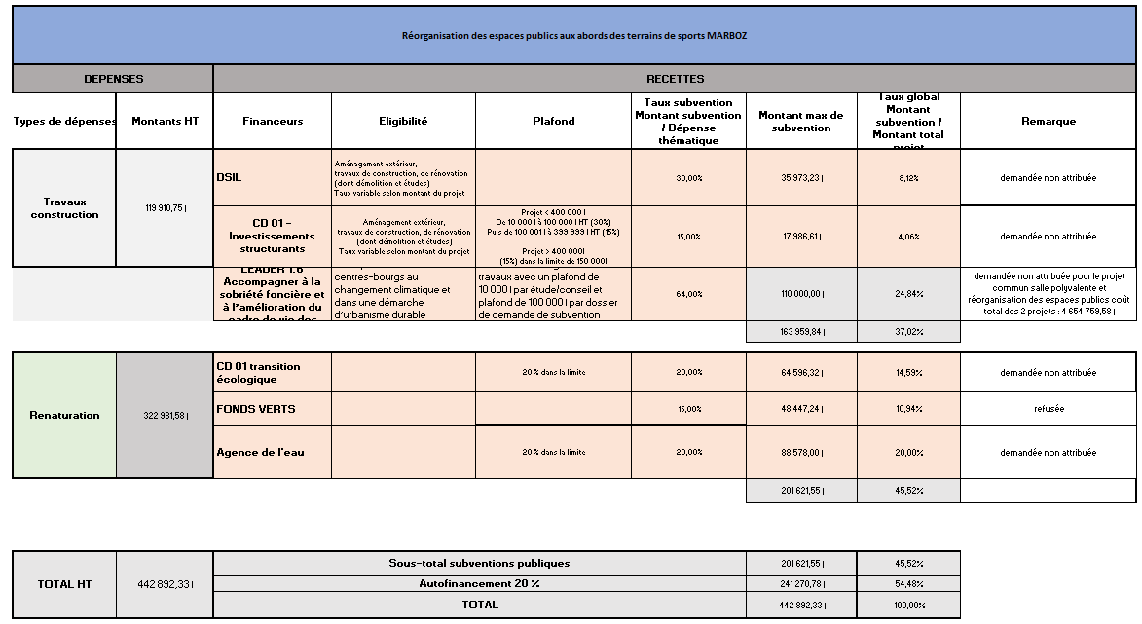

*Le conseil municipal, après en avoir délibéré, à l’unanimité, décide :*

* **D’approuver** les plans de financement actualisés ci‑après ;
* **De solliciter** auprès du groupe d’action locale « Ain » une subvention LEADER d’un montant de

110 **000 €**, correspondant à 24,84**%** des montants éligibles pour les 2 projets estimés à

4 654 759,58 € **HT** ;

* **D’autoriser** Madame la Maire à signer tout document relatif à cette demande, à engager, liquider et mandater les dépenses, et à percevoir les recettes correspondantes ;
* **De s’engager** à couvrir sur ses ressources propres (autofinancement et/ou emprunt) la part résiduelle non subventionnée.

**XI – Cheminement doux entre la résidence des Jardins de la Cure, la médiathèque et la rue St-Martin : Appel à projet LEADER : Favoriser les mobilités durables et déplacements cyclables – Validation du plan de financement et dépôt de la demande**

Vu l’appel à projets LEADER 2023‑2027 – fiche‑action n° 1.8 « Favoriser la mobilité durable» prévoyant une aide pouvant atteindre 40 % des dépenses éligibles pour les projets visant la mise en place de service de mobilité partagée avec un plafond de 30 000 € par projet,

Considérant que l’opération consiste créer une liaison reliant la résidence des Jardins de la Cure à la médiathèque, puis au centre-bourg répondant pleinement aux objectifs d’amélioration de la mobilité en cœur de village ;

Considérant que la commune a déjà sollicité des concours financiers de l’État (DETR) et qu’elle veille à ne pas dépasser le taux d’intervention public maximal de 80 % ;

Le plan de financement déposé à l’appui de cette demande est donc le suivant, après ajout de la subvention LEADER :



*Le conseil municipal, après en avoir délibéré, à l’unanimité, décide :*

* **D’approuver** le plan de financement actualisé ci‑après ;
* **De solliciter** auprès du groupe d’action locale « Ain » une subvention LEADER d’un montant de 14 680,00 **€**, correspondant à 39.99**%** d’un montant de dépenses éligibles estimé à 36 711,20**€ HT** ;
* **D’autoriser** Madame la Maire à signer tout document relatif à cette demande, à engager, liquider et mandater les dépenses, et à percevoir les recettes correspondantes ;
* **De s’engager** à couvrir sur ses ressources propres (autofinancement et/ou emprunt) la part résiduelle non subventionnée.

**XII – Subvention exceptionnelle aux associations**

Madame le Maire propose le vote d’une subvention exceptionnelle au Club de boules lyonnaises de Marboz, pour un montant de 200 €. Cette subvention est attribuée suite à la qualification d’une équipe féminine au Championnat de France de boules lyonnaises qui a lieu du 18 au 20 juillet 2025.

*Le Conseil Municipal, après un vote à main levée, dont le résultat est le suivant :*

*17 : Pour ; 0 Contre ; 1 abstention*

* autorise l’attribution d’une subvention exceptionnelle d’un montant de 200 € au Club de boules lyonnaises de Marboz,
* dit que les crédits sont inscrits au budget à l’article 65748 « subventions de fonctionnement aux associations et autres ».

**XIII – Avis de la commune sur le document-cadre relatif à l’implantation d’installations photovoltaïques sur les surfaces agricoles et forestières**

Vu le Code de l’urbanisme, notamment ses articles L.111-29 à L.111-30, R.111-56 à R.111-62 ;

Vu loi n°2023-175 du 10 mars 2023 relative à l'accélération de la production d'énergies

renouvelables

Vu le décret n°2024-318 du 8 avril 2024 relatif au développement de l’agrivoltaïsme et aux conditions d’implantation des installations photovoltaïques sur les terrains agricoles, naturels ou forestiers ;

Vu le document cadre élaboré par la Chambre d’agriculture de l’Ain, adopté lors de la session du 21 février 2025, et transmis au Préfet de l’Ain pour approbation ;

Vu le courrier de Madame la Préfète de l’Ain en date du 14 mai 2025, sollicitant l’avis du Conseil municipal sur le projet de document cadre précité, conformément à l’article R.111-61 du Code de l’urbanisme ;

Considérant que le document cadre identifie les parcelles réputées incultes ou non exploitées depuis au moins dix ans, susceptibles d’accueillir des projets photovoltaïques au sol ne relevant pas du régime de l’agrivoltaïsme ;

Considérant que conformément à la loi n°2023-175 du 10 mars 2023 relative à l'accélération de la

production d'énergies renouvelables et au décret n°2024-318 du 08 avril 2024 relatif

au développement de l'agrivoltaisme et aux conditions d'implantation des installations

photovoltaïques sur des terrains agricoles, naturels ou forestiers, la Chambre d'agriculture de l'Ain a déposé le 3 mars 2025 à la Préfecture de l'Ain une proposition de document-cadre ;

Considérant que la commune de Marboz n’a actuellement aucune parcelle identifiée dans ledit document, ce qui empêche, à ce stade, toute possibilité d’implantation d’une centrale photovoltaïque au sol sur le territoire communal (hors projets agrivoltaïques) ;

Considérant néanmoins l’intérêt pour la commune de soutenir la transition énergétique, tout en veillant à la préservation des espaces agricoles, naturels et paysagers ;

*Le Conseil Municipal, après un vote à main levée, dont le résultat est le suivant :*

*17 : Pour ; 0 Contre ; 1 abstention*

* Prend acte du courrier préfectoral en date du 14 mai 2025 sollicitant l’avis de la commune sur le projet de document cadre élaboré en application de l’article L.111-29 du Code de l’urbanisme.
* Prend acte du projet de document cadre et de son contenu.
* Constate que la commune de Marboz ne dispose d’aucune parcelle actuellement identifiée comme pouvant accueillir un projet photovoltaïque au sol au titre de ce document cadre.
* Émet un avis favorable, au document-cadre.
* Mandate Madame le Maire pour transmettre la présente délibération à Madame la Préfète de l’Ain et à la Chambre d’agriculture, et pour engager, le cas échéant, les démarches nécessaires en vue de l’étude de nouveaux secteurs.

1. **Tour des commissions**

Différentes informations ont été restituées par les commissions suivantes :

* Commission Aménagement du village – Affaires économiques – Communication – Relations avec les habitants, compte-rendu de Patrice GUILLERMIN
* Commission Gestion des bâtiments communaux – Travaux neufs – Eclairage public – Gestion des services techniques, compte-rendu de Christian JAILLET
* Commission Associations – Sport – Culture – Liens intergénérationnels, compte-rendu de Cécile NAVARIN

**XIV - Questions diverses**

* Envoi des courriers aux mairies pour la participation financière des communes pour le centre de loisirs
* Projet d’agrivoltaïsme au Devin toujours en discussion. Information de GBA
* New Deal : antenne téléphonique entre Attignat et Marboz
* Modification temporaire des filtres de lumières de la mairie (rouge et rose)

**Dossiers d’urbanisme :**

Le conseil municipal est informé des décisions concernant les dossiers suivants :

**PC en cours d’instruction :**

* M MICHON Nicolas, 55 Lotissement du Bois des Barres : création d’une terrasse couverte
* SCEA Les Ecuries du Champ Joly, M GUILLEMOT Jean-Michel : construction d’un bâtiment agricole avec toiture photovoltaïque

**PC accordé** :

* M DELIANCE Alexandre, 475 route du Collège : rehaussement sur cuisine et garage existants
* Mme BRILLARD Alexandra, 65 chemin du Muguet : surface réelle aménagée réduite par rapport au projet initial

**Délégations au maire :**

La Commune n’a pas préempté lors des ventes suivantes :

* Par la SARL DANNENMULLER PROMOTIONS : Les Sourdières, Sous Le Château
* Par Mme VULIN Françoise : 25 rue Montcéty
* Par M et Mme DARNAND Jean-Claude : 229 rue des Allées
* Par les consorts PONCIN : 1 passage du Boidillon

La séance est levée à 23h11.

Prochain conseil municipal : Lundi 15 septembre 2025 à 20h00.

Le 16/07/2025,

Le Maire,

Christelle MOIRAUD